Департамент образования администрации Города Томска Муниципальное автономное общеобразовательное учреждение средняя общеобразовательная школа №32
имени 19-й гвардейской стрелковой дивизии г. Томска

- Общие сведения
- Тема, над которой работает учреждение. «Учимся жить устойчиво в глобальном мире. Экология. Здоровье»
- Какую работу ведете: инновационную, просветительскую, экспериментальную.
_{(нужное подчеркнуть)}
- Укажите вид планирования: проект, план, Дорожная карта, программа, концепция и др (приложите отдельным приложением скан документа)
_{(нужное подчеркнуть)}
- Классы (группы ДОУ), в которых реализуется выбранная тема ОУР. Количество участников (дети). 1А.1Б.1В.1Г.1Д. 2А.2Б.2В.2Г.3А.3Б.3В.4А.4Б.4В. 6В.8В. 560 чел.
- Количество участников (педагогические работники-17, родители-12).
- Количество участников партнерства, прошедших курсы повышения квалификации (по накопительной с 2016 года) на сайте http://moodle.imc.tomsk.ru/-0
- Описание мероприятий по направлениям деятельности.
  - Освоение понятийного аппарата образования для устойчивого развития.
Описание мероприятий
Тема «Методическое сопровождение системы развития профессиональной компетентности учителя»
Форма семинар
Краткое содержание Идеи устойчивого развития в содержании программы внеурочной деятельности «Мой край вчера, сегодня, завтра», количество участников-20, уровень мероприятия-школьный.
  - Распространение идей и ценностей образования для устойчивого развития среди педагогической общественности, детей и их родителей.
Тема Региональный конкурс «Педагогические горизонты» Участие Морозовской Надежды Александровны, учителя начальных классов с материалами работы по теме «Лэпбук как творческое осмысление Хартии Земли» Победитель.
Форма: мастер-класс
Тема «Музейная педагогика как средство активизации познавательной и творческой активности детей в процессе духовно-нравственного воспитания.
Форма: конференция
Областная научно-практическая конференция.»
количество -120, уровень-региональный

Тема Межрегиональный экологический челлендж «Зеленая неделя»
Форма: интернет-ролики
количество -90,
уровень-региональный

  - Оказание консультационной помощи учителям и воспитателям, участвующим в проектах сетевого партнерства.
Тема «Поговорим о зеленых аксиомах на английском языке»
Форма открытый урок
Для сохранения среды жизни необходимо поддерживать природное разнообразие. Изучение зеленых аксиом через решение практических задач на уроке английского языка,32 чел, школьный уровень.

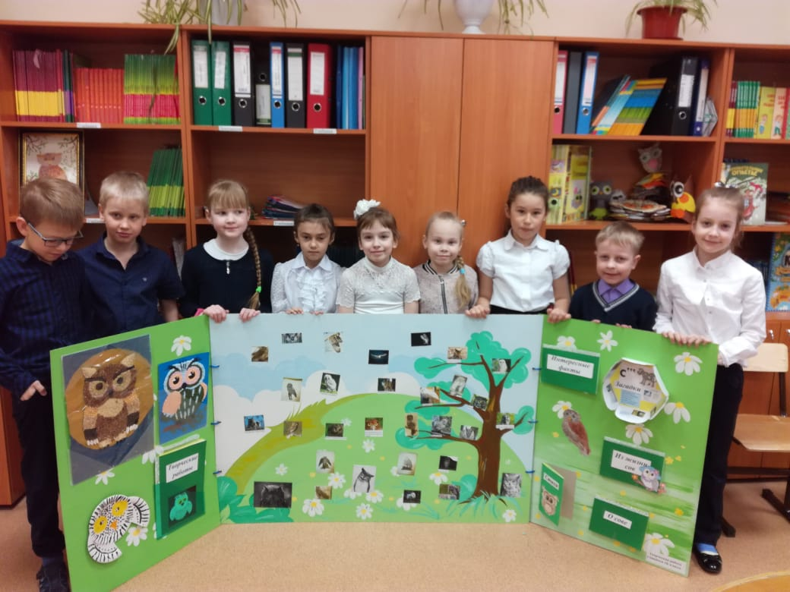
Тема «На пути к зеленой аксиоме».
Форма Мастер-класс ПТГ
Знакомство с методическим пособием. Помощь учителю в осмыслении новизны проектной деятельности и понимание её роли в работе ученика с «зеленой аксиомой». количество участников-15чел.,уровень мероприятия-школьный.

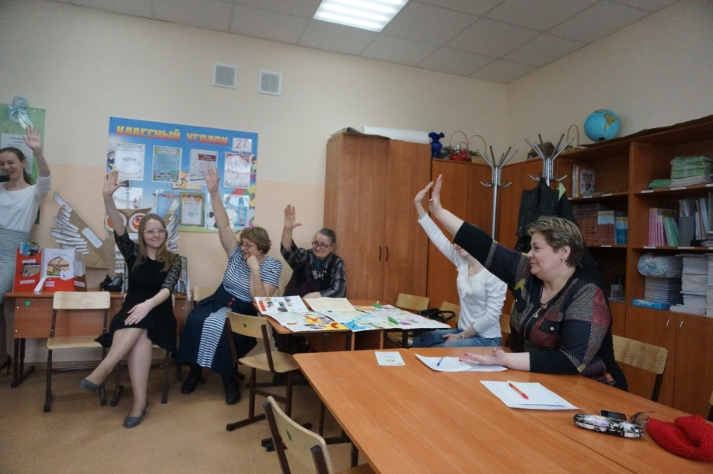

Тема «Мое наследие: мини -музей реликвий моей семьи»
Форма экскурсия по мини-музеям. Представлены исследовательские проекты «История страны и родного края в семейных реликвиях»(Хартия земли)
количество участников-32, уровень мероприятия-школьный

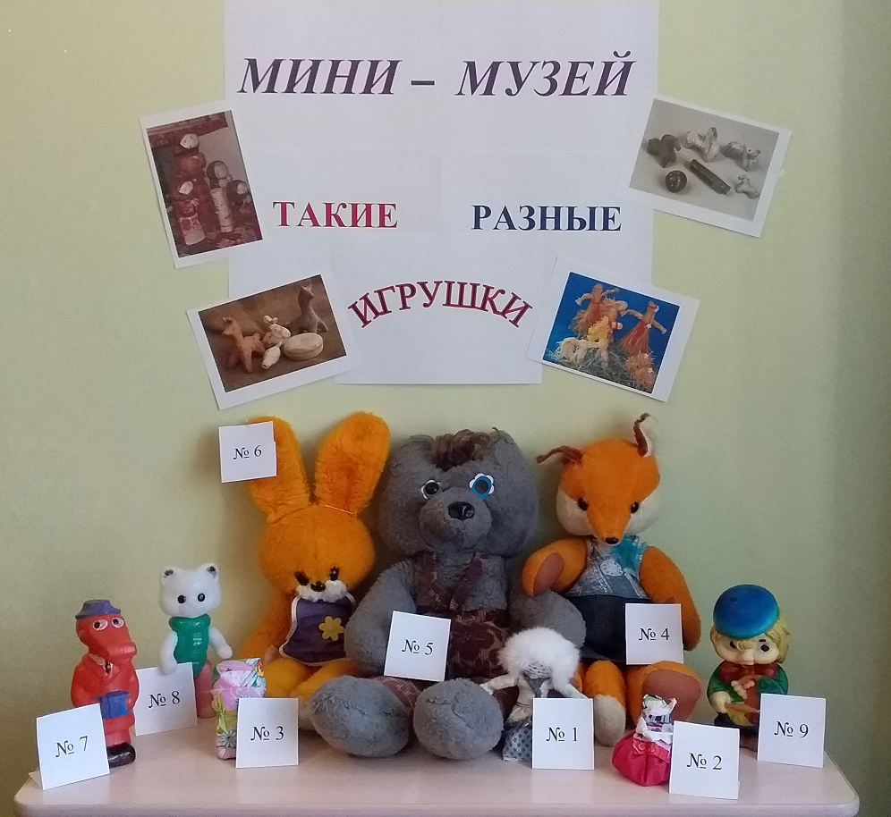

  - Разработка и апробация программ внеурочной деятельности по ЭОУР, УМК «Экология учебной деятельности» (Дзятковская Е.Н.), др. региональных материалов (указать конкретно)
Тема «Мой край вчера, сегодня , завтра»
Форма программа по внеурочной деятельности
Программа «Мой край вчера, сегодня, завтра» направлена на передачу обучающимся краеведческой информации. Программой предусмотрена исследовательская и конкурсная деятельность, участие в экскурсиях.
количество участников-392, уровень мероприятия-школьный
  - Мероприятия для достижения Целей Устойчивого развития – всемирного списка мероприятий, которые необходимо провести для ликвидации нищеты, уменьшения неравенства и интенсивного изменения климата (ЦУР-17 https://www.un.org/sustainabledevelopment/ru/sustainable-development-goals/ )
Тема
Форма
Краткое содержание (1-2 предложения, 1-2 фото), количество участников, уровень мероприятия. Нет
  - Разработка и апробация моделей управления образовательным учреждением на основе идей устойчивого развития (зеленые школы) и др.
Тема
Форма
Краткое содержание (1-2 предложения, 1-2 фото), количество участников, уровень мероприятия. Нет
- Укажите публикации (при наличии):
Тема
Автор, должность.
Выходные данные сборника/журнала и т.п. Нет

- Выводы по отчету:
- проведено 7 мероприятий (указать общее количество), из них для педагогических работников 4 (указать количество), для обучающихся 3 (указать количество), для родителей (или другой общественности)… .
- общее количество участников 320 человек, из них 284 обучающихся, 19 педагогических работников, 25 родителей.
- Укажите, какой опыт по ЭО УР можете представить в рамках вебинаров на сайте: http://moodle.imc.tomsk.ru. Необходимо указать, если представляете опыт учреждения.

Координатор Л.В. Болдышева

Директор МАОУ СОШ № 32 М.Н. Крюкова

